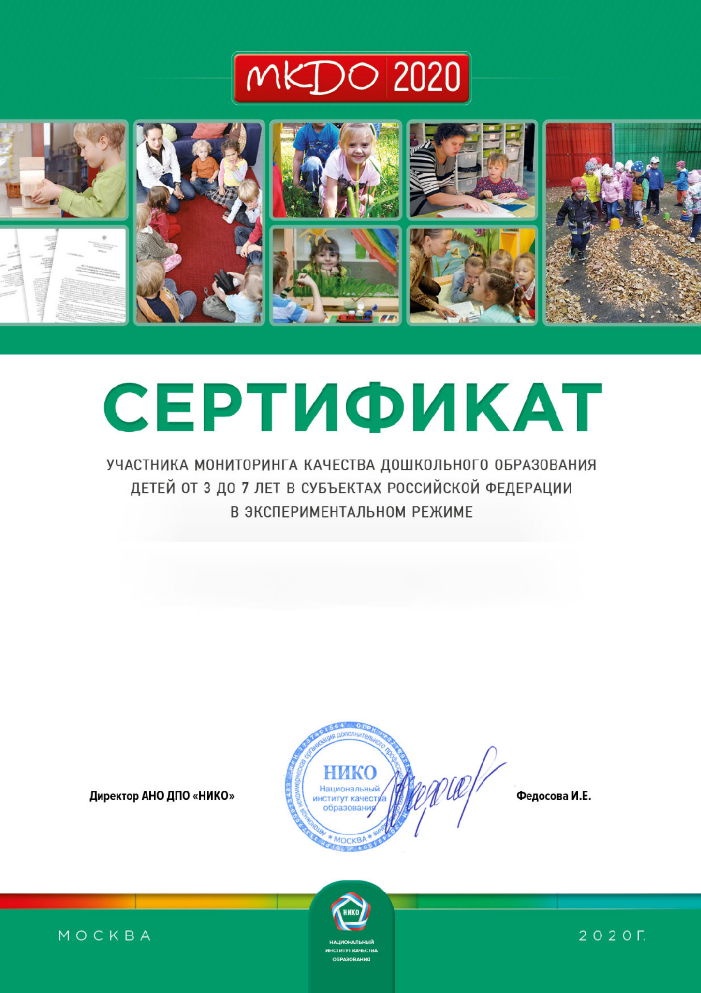

МКОУ ТАГАРСКАЯ СОШ
Тагара

